【記載例】

太枠**▭**の空欄を記入のうえ、下記住所へ郵送してください。

※は記入漏れや間違いが多い箇所です。

〒791-8550　松山市高岡町101番地1

愛媛県国民健康保険団体連合会

業務管理課　介護福祉室　障害福祉担当 宛

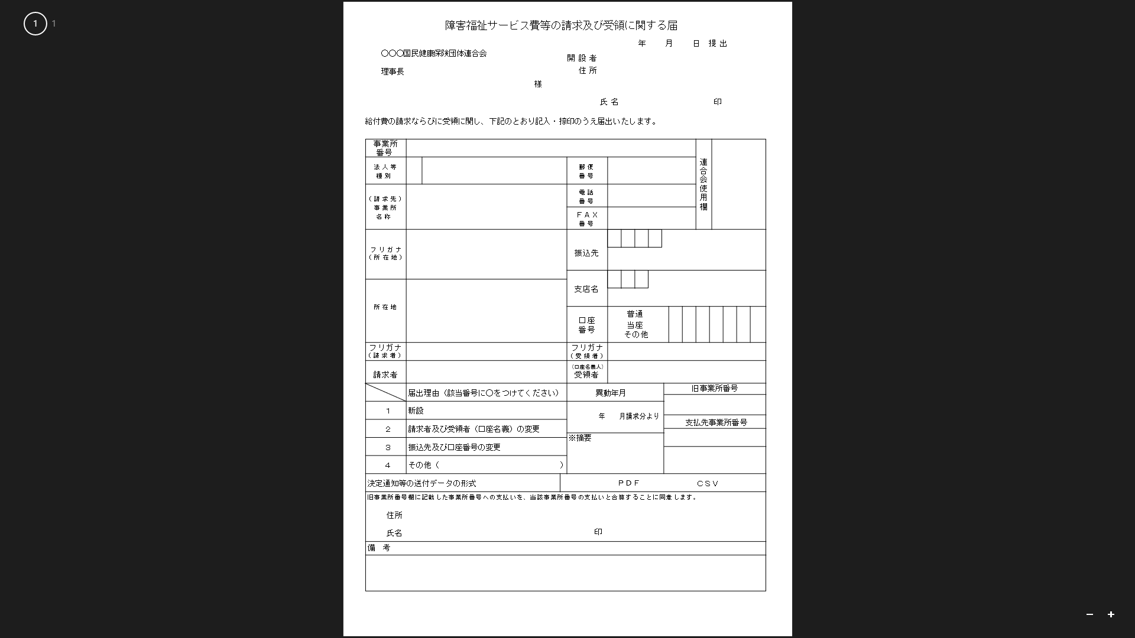

送付日等を記載する。

愛媛県または松山市へ届出したとおり記入し、届出の際に使用した印鑑を押印する。

事業所について、愛媛県または松山市へ届出したとおり記入する。

事業所について、愛媛県または松山市へ届出したとおり記入する。

※金融機関コード・金融機関名・金融機関支店コード・支店名を記載する。

請求者名を記入する。

※請求者とは、事業所

の責任者等、事業所の代表者です。

※口座種目に○をする。

※受領者(口座名義人)は､通帳の記載通りに記載する。

※新設の場合は請求を開始する年月を記載する。

　変更の場合は変更時期を記載する。

(例：｢令和5年8月請求分より｣→令和5年9月支払分から

の変更。)

※【重要】通帳のコピー(表紙及び口座名義人が｢ｶﾅ｣で表記されているページ)を

必ず添付してください。